锐奇拥有两大在线测量核心技术：
ü 精度和重复性的测量传感器； ü 算法更科学、功能更强大的测量软件系统

好性能：测量精度和重复性
国内技术的X射线测量传感器，20年经验核探测技术专家倾力打造，发射器和探测器双闭环控制，自动校准和补偿，1ms的更高采样频率，和2~10ms的响应时间，射线发生器准直通道和小光斑设计，光斑直径8.5mm，更高测量分辨率，软启动，软关断技术，长寿命设计，设计寿命5~7年；
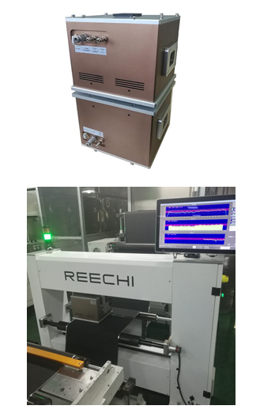
优化的系统设计
更科学的测量软件算法，提供采样距离1mm的点值数据；数据降噪处理手段，保证测量结果更可信，减少了过度平滑带来的系统误差；
更专业的电气系统设计，和独辟蹊径的数据通信采集方式，测量与位置信息同步精度更高；
高刚性高强度的扫描O架结构，高精度直线运动模组，锐奇上下探头同步运动系统，机械上确保测量稳定、可靠。

算法更科学、的功能更强大测量软件系统
软件架构师和大数据算法专家与品管工程师合作的杰作
在线测量与控制功能
强大的在线测量功能和实时线图显示功能，多线品质控制。
真正的远程功能，实现远端多机监控、查询，数据管理，设置曲线显示模式（客户需配备电脑主机和显示器
贡献全过程海量价值数据平台，数据库存储。SPC统计分析。
预留MES通信接口，支持闭环控制。

易用性，创造客户体验
智能人机交互设计，一键智能操作，防错设计，更少的人工操作，操作步骤简单，10分钟学会顺畅使用；
多种测量环节、模式和配置通过逻辑算法集成在软件系统中，改变传统测厚仪繁琐复杂的操作弊端；
强大的软件功能定制能力，持续满足客户新的定制化需求。
